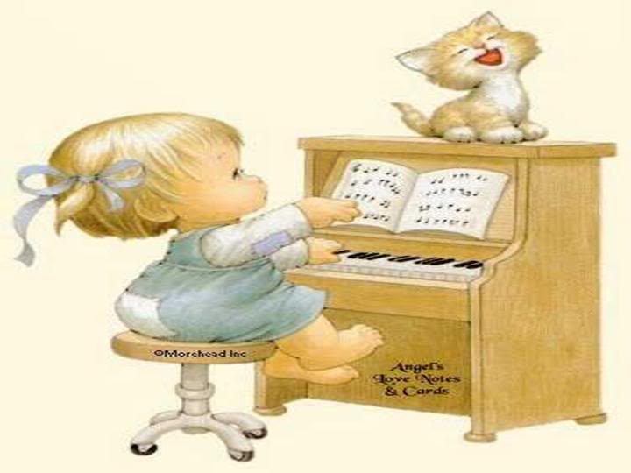
От природы музыкален каждый
Здоровье – это, пожалуй, то главное от чего зависит наша жизнь, порой и благополучие нашей семейной жизни. Музыка всегда претендовала на особую роль в обществе. В древние века музыкально-медицинские центры лечили детей от тоски, нервных расстройств, заболеваний сердечно-сосудистой системы. Музыка влияла на интеллектуальное развитие, ускоряя рост клеток, отвечающих за интеллект человека.
Музыкой можно изменять развитие: ускоряя рост одних клеток, замедляя рост других. Но главное, музыкой можно влиять на эмоциональное состояние человека. Бессмертные музыкальные произведения Моцарта, Бетховена, Шуберта, Чайковского способны активизировать энергетические процессы организма и направлять их на его физическое оздоровление.
Наиболее благоприятного периода для развития музыкальных способностей, чем детство, трудно представить. Развитие музыкального вкуса, эмоциональной отзывчивости в детском возрасте создаст фундамент музыкальной культуры человека как части его общей духовной культуры в будущем.
Глинка, Чайковский, Моцарт, Бетховен … знаменитые, известные каждому имена. Кто избрал им путь гениев? Кто определил славу музыкантов-композиторов? Природа? Родители? Педагоги?
Может быть, профессиональные качества передаются с генами? Может быть сын учёного, повзрослев, станет учёным, а сын писателя – писателем? Можно нередко слышать: “Должно быть, мой ребёнок пошёл в отца, у него совсем нет музыкального слуха”. Очень распространённая формула определения причины отсутствия способностей сына или дочери. Но это всё не так.
Если бы происхождение было определяющим фактором в формировании способностей, то тогда бы дети, поколение за поколением наследовали бы профессии отцов. Но жизнь гораздо интереснее, и не редки случаи, когда ребёнок учёного становится скрипачом, а врача – писателем. И объясняется это всё окружением, в котором растёт малыш, его собственным опытом. Они определяют в будущем и способности и характер человека. И если сын музыканта выбирает ту же профессию, что и его отец, то причина этого прежде всего в том, что воспитывался он в атмосфере музыки, что с первых дней появления на свет был погружен в мир волшебных звуков. Педагоги-музыканты пришли к мнению о том, что задатки к музыкальной деятельности (т.е. физиологические особенности строения организма – органы слуха или голосового аппарата) имеются у каждого. Именно они составляют основу музыкальных способностей. Понятие “неразвивающаяся особенность”, по утверждению учёных, специалистов в области исследования проблем музыкальности, считается необоснованным.
Считается доказанным, что если для музыкального развития ребёнка с самого рождения созданы необходимые условия, то это даёт значительный эффект в формировании его музыкальности.
Природа щедро наградила человека. Она дала ему всё для того, чтобы видеть, ощущать, чувствовать окружающий мир. Она позволила ему слышать всё многообразие существующих вокруг звуковых красок. Прислушиваясь к собственному голосу, голосам птиц, животных, таинственным шорохам леса, листьев и завыванию ветра, люди учились различать интонацию, высоту, длительность звука. Из необходимости и умения слушать и слышать рождалась музыкальность – природой данные человеку свойства.
Итак, от природы мы все музыкальны. Об этом необходимо знать и помнить каждому взрослому, т.к. от него зависит, каким станет в дальнейшем его ребёнок, как он сможет распорядится свои природным даром. Запомним – окружение, Среда, растит и питает личность.
Музыка детства – хороший воспитатель и надёжный друг на всю жизнь.

